Bijlage x
Locatie carpoolplaats/transferium RWS Midden Nederland.

MN-2025-4 | Aansluiting | A6-4 Almere-haven(oost)(S102) + carpoolplaats
Locatie Carpoolplaats A6- Almere Haven |  | Carpool Almere Haven / Oor, Oorweg, 1324 ZZ Almere

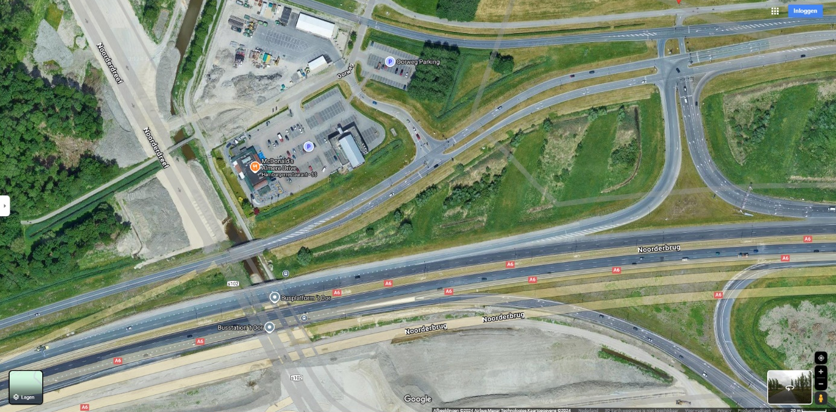

MN-2025-10 | Aansluiting | A6-10 Lelystad (N302) + carpoolplaats
Locatie Carpoolplaats A6 Lelystad |  | Lelystad a6,  Larserplein 10, 8239 DP Lelystad

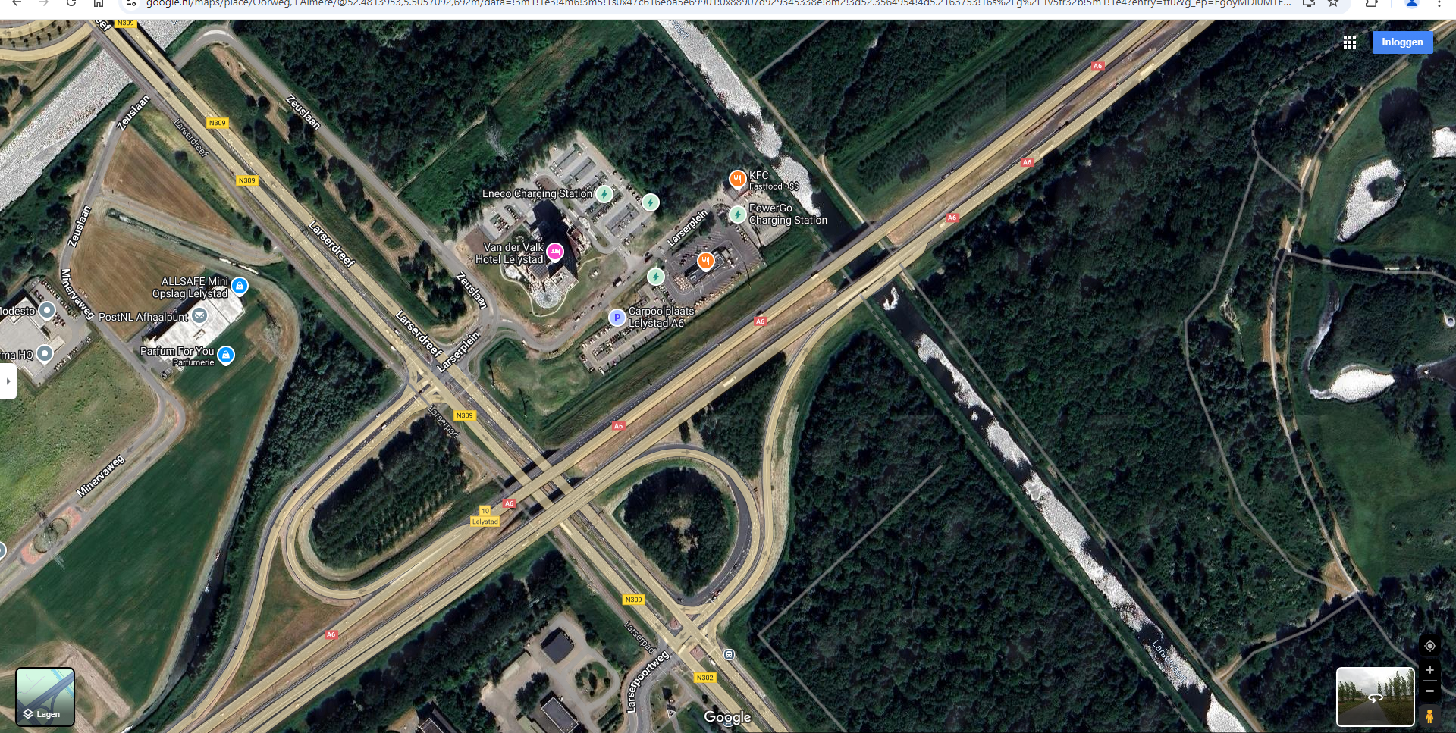

MN-2025-11 | Aansluiting | A6-11 Lelystad-noord (N307) + carpoolplaats
Locatie carpoolplaats Lelystad Noord  |  | Carpool Lelystad Noord  Houtribweg, 8219 Lelystad
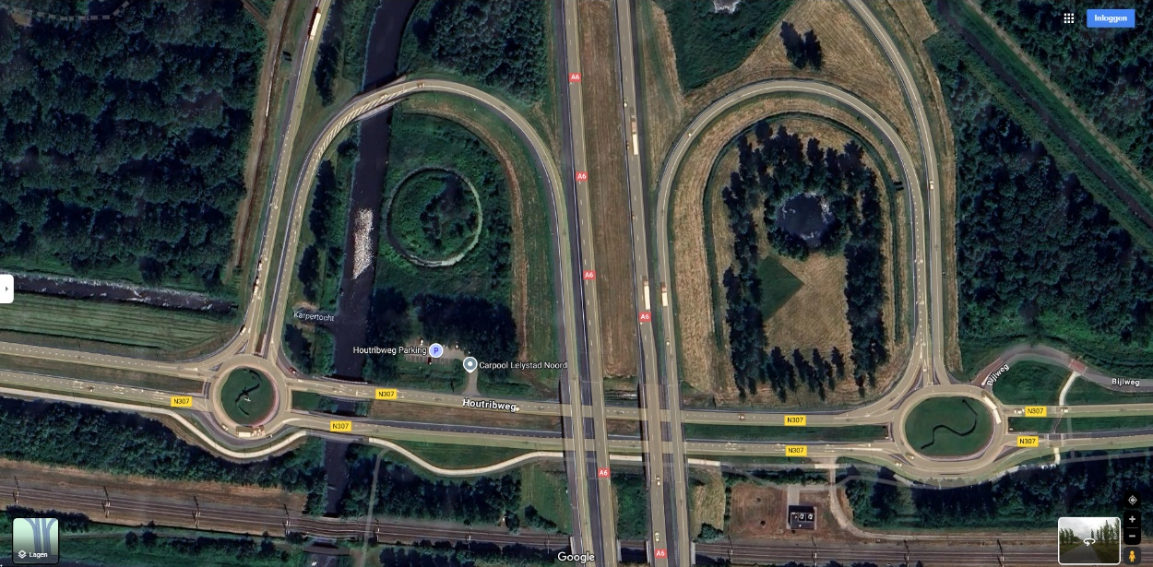

MN-2026-23 | Aansluiting | A12-22 Maarsbergen (N226) + carpoolplaats | Carpoolplaats vervalt
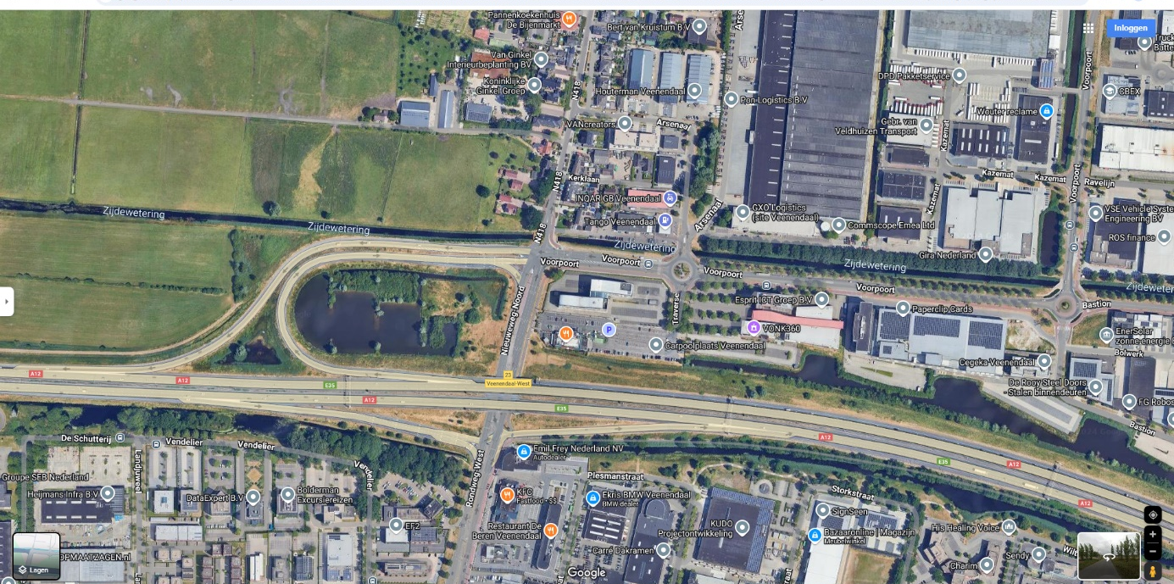
MN-2026-24 | Aansluiting | A12-23 Veenendaal-west (N418) + carpoolplaats
Locatie carpoolplaats Veenendaal- West |  | Traverse, 3905 LX, Veenendaal

MN-2023-y | Aansluiting | A12-17 Europalaan + transferium zuidelijke kant van de aansluiting
Locatie Transferium A12-17 Europlaan P+R Westraven |  | Griffioenlaan 1BIS, 3526 LA Utrecht

